**Personalangaben** 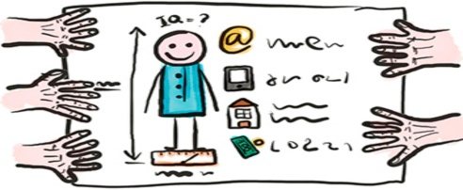

|  |  |
| --- | --- |
| e Adresse, en/ e Anschrift, -en | *adresa* |
| r Wohnort, Wohsitz | *bydliště* |
| e Straße, ich wohne in der Straße… | *ulice* |
| e Postleitzahl | *PSČ* |
| r Vorname, Geburtsname | *křestní jméno, rodné jméno* |
| r Nachname, Familienname | *příjmení* |
| s Alter | *věk* |
| e Unterschrift | *podpis* |
| r Personalausweis | *občanský průkaz* |
| r Reisepass, Reisepässe | *cestovní pas* |
| s Kind, Kinder……e Kindheit | *dítě…….dětství* |
| e Jugend | *mládež* |
| r Jugendliche, e Jugendliche | *mladistvý, mladistvá* |
| der Erwachsene, n | *dospělý* |
| geboren – Ich wurde am 10. Juni 1981 in Berlin geboren. | *narozen/ a* |
| r Geburtstag, s Geburtstdatum | *narozeniny, datum narození* |
| heiraten | *ženit se, vdát se* |
| r Familienstand | *rodinný stav* |
| Ledig /single/, verheiratet | svobodný/á, ženatý, vdaná |
| s Ehepaar, die Eheleute | manželský pár |
| scheiden, trennen | rozvést se, rozejít se |
| geschieden, getrennt | rozvedený, žít odděleně |
| r Name, n | jméno |
| namens /Eine Frau namens Hermann hat gestern angerufen. | jménem |
| e Person, en | osoba |
| s Geschlecht, -er | pohlaví |
| männlich | mužský |
| weiblich | ženský |
| e Nationalität, en | národnost |
| e Staatsangehörigkeit, -en | státní příslušnost |
| s Innland | vnitrozemí |
| s Ausland | cizí země |
| ausländisch | cizí, zahraniční |
| s Land, Länder | země |
| e Herkunft | původ |
| r Doktor/ in…..Dr. | doktor |
| r Professor/ in…….Prof. | profesorka |